**MAMO备忘录使用手册**

安卓备忘录小组

使用方法：

1、主界面

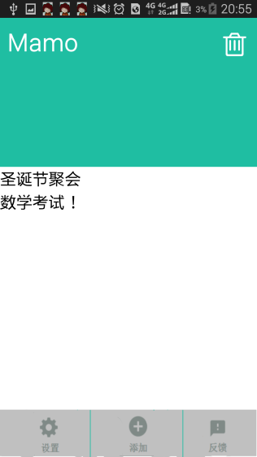

设置按钮：设置通知铃声和通知震动

添加：添加事项

反馈：反馈用户体验以及建议

右上角垃圾箱：删除全部

列表：显示事项，长按事项删除该事项，点击事项进行修改事项

2、添加事项界面

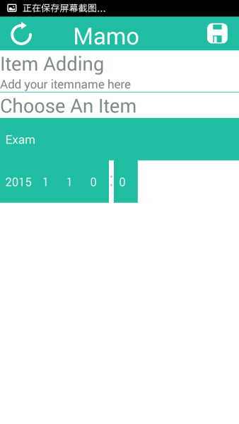

添加事项名称，类型，时间，右上角保存。

3、设置界面

点击开关进行设置，右上角保存

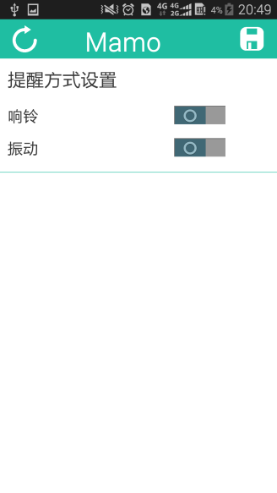

4、反馈界面

上方输入反馈信息，下方点击反馈发送

